|  |  |  |  |
| --- | --- | --- | --- |
|  | |  |  | | --- | --- | |  |  | |
| simbolo_horizontal_sem_fundo_cores   |  |  | | --- | --- | | Morro do Lena, Alto Vieiro · Apart. 4163·2401 - 951 Leiria | | | Tel.: +351·244 820 300 | Fax: +351·244 820 310 | | estg@estg.ipleiria.pt | https://www.ipleiria.pt/estg/ | |  |  | | |  |  | | --- | --- | | DEI | Departamento de  Engenharia Informática |  |  | | --- | | www.ipleiria.pt/estg/dei | |  | |
| Sistemas Gráficos e InteraçãoEID / EIPL | |

###### Registo da Avaliação Heurística - **Individual**

|  |  |
| --- | --- |
| individual_40px | Neste documento o estudante avaliador deve registar os problemas de usabilidade que encontrar no *site* <https://www.laredoute.pt/> de acordo com as heurísticas sugeridas por Jakob Nielsen.  O texto entre < > que consta das tabelas é apenas informativo e deve ser apagado. Podem ser adicionadas mais tabelas para identificação de mais problemas de usabilidade.  De modo a identificar convenientemente cada um dos problemas, deve incluir as capturas de ecrã que demonstrem claramente cada problema identificado. |
|  | **Identificação do Estudante:**  Número de estudante \_\_\_\_\_\_\_\_\_\_ Nome \_\_\_\_\_\_\_\_\_\_\_\_\_\_\_\_\_\_\_\_\_\_\_\_\_\_\_\_\_\_\_\_\_\_\_\_\_\_\_\_\_\_\_\_\_\_\_\_\_\_\_\_\_\_ |
|  | **Heurísticas a Considerar:**  1. Visibilidade do estado do sistema  2. Correspondência entre o sistema e o mundo real  3. Liberdade e controlo pelo utilizador  4. Consistência e *standards*  5. Prevenção de erros  6. Reconhecer em vez de relembrar  7. Flexibilidade e eficiência de utilização  8. Visualmente agradável e minimalista  9. Ajuda utilizadores a reconhecer e recuperar dos erros  10. Ajuda e documentação |

**Registos da avaliação heurística**

|  |  |
| --- | --- |
|  | **Registo 1** |
| **Tarefa** | Abrir/Visualizar carrinho compras |
| **Local** | Todos os ecrãs |
| **Heurística** | 4 |
| **Descrição** | O ícone e a descrição não coincidem. Enquanto a descrição é “carrinho”, o ícone é um cesto. Na versão inglesa do site, o termo utilizado é “basket”. |
| **Frequência** | Frequente |
| **Persistência** | Repete sempre |
| **Severidade** | 2 |
| **Solução** | Alterar nome de ecrã para cesto ou alterar o ícone para carrinho de compras. |

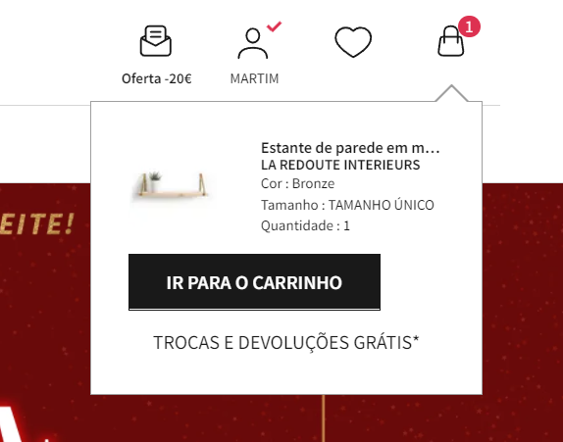

Figura 1 - Registo 1

|  |  |
| --- | --- |
|  | **Registo 2** |
| **Tarefa** | Abrir/Visualizar carrinho compras |
| **Local** | Todos os ecrãs exceto no ecrã do carrinho. |
| **Heurística** | 6 |
| **Descrição** | O ícone do carrinho deveria ser um carrinho e não um cesto, para seguir os standards. |
| **Frequência** | Frequente |
| **Persistência** | Repete sempre |
| **Severidade** | 3 |
| **Solução** | Alterar ícone para um carrinho de compras. |



Figura 2 - Registo 2

|  |  |
| --- | --- |
|  | **Registo 3** |
| **Tarefa** | Voltar para o topo da página através do botão num dispositivo móvel |
| **Local** | Canto inferior direito de todas as páginas após deslizar para baixo |
| **Heurística** | 3 |
| **Descrição** | Num dispositivo móvel no ecrã de lista de produtos, se o utilizador abrir o menu “Filtrar” e voltar a fechar, o botão para voltar para o topo do ecrã deixa de funcionar. |
| **Frequência** | Frequente num dispositivo móvel |
| **Persistência** | Repete sempre num dispositivo móvel |
| **Severidade** | 3 |
| **Solução** | Terá de ser corrigido no lado do front-end. |

|  |  |
| --- | --- |
|  | **Registo 4** |
| **Tarefa** | Visualizar detalhes do produto |
| **Local** | Ecrã detalhes do produto |
| **Heurística** | 8 |
| **Descrição** | Opção/secção “Tamanho” desnecessária para produtos que não tenham mais do que um tamanho. Este problema aplica-se a quase todos os eletrodomésticos, visto que por norma, os eletrodomésticos são de tamanho único. |
| **Frequência** | Frequente |
| **Persistência** | Repete sempre |
| **Severidade** | 1 |
| **Solução** | Esconder opção/secção caso o produto seja de tamanho único. |

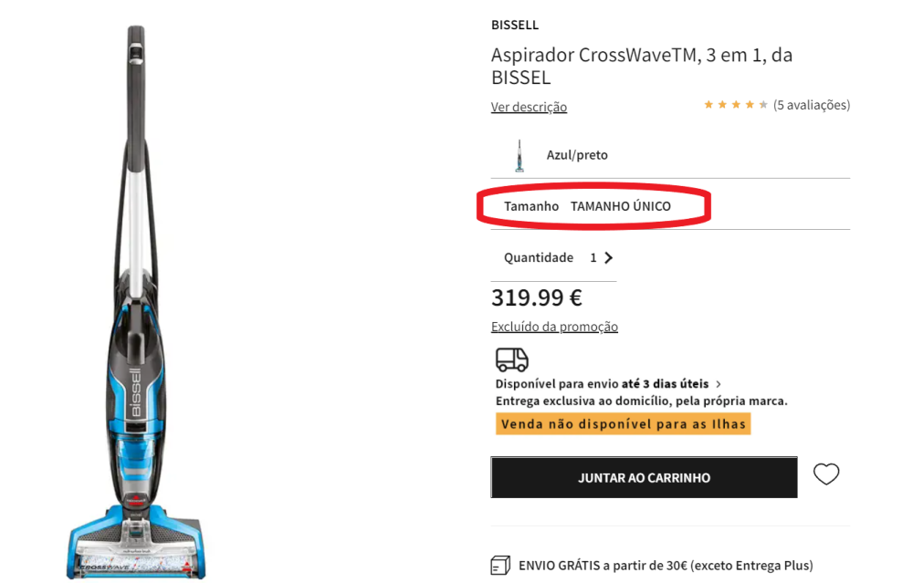

Figura 3 - Registo 4

|  |  |
| --- | --- |
|  | **Registo 5** |
| **Tarefa** | Visualizar detalhes do produto |
| **Local** | Ecrã detalhes do produto |
| **Heurística** | 8 |
| **Descrição** | Quando um produto está com stock limitado, é visível a falta de um espaço entre os dois textos. |
| **Frequência** | Frequente |
| **Persistência** | Repete sempre |
| **Severidade** | 1 |
| **Solução** | Adicionar um espaço entre os textos. |

Figura 4 - Registo 5

|  |  |
| --- | --- |
|  | **Registo 6** |
| **Tarefa** | Ordenar produtos por maior desconto |
| **Local** | Ecrã lista de produtos, no menu ordenar |
| **Heurística** | 3 |
| **Descrição** | Dar a possibilidade de o utilizador poder ordenar uma lista de produtos por percentagem de desconto. |
| **Frequência** | Frequente |
| **Persistência** | Repete sempre |
| **Severidade** | 0 |
| **Solução** | Adicionar a opção ordenar “por desconto”. |

Figura 5 - Registo 6